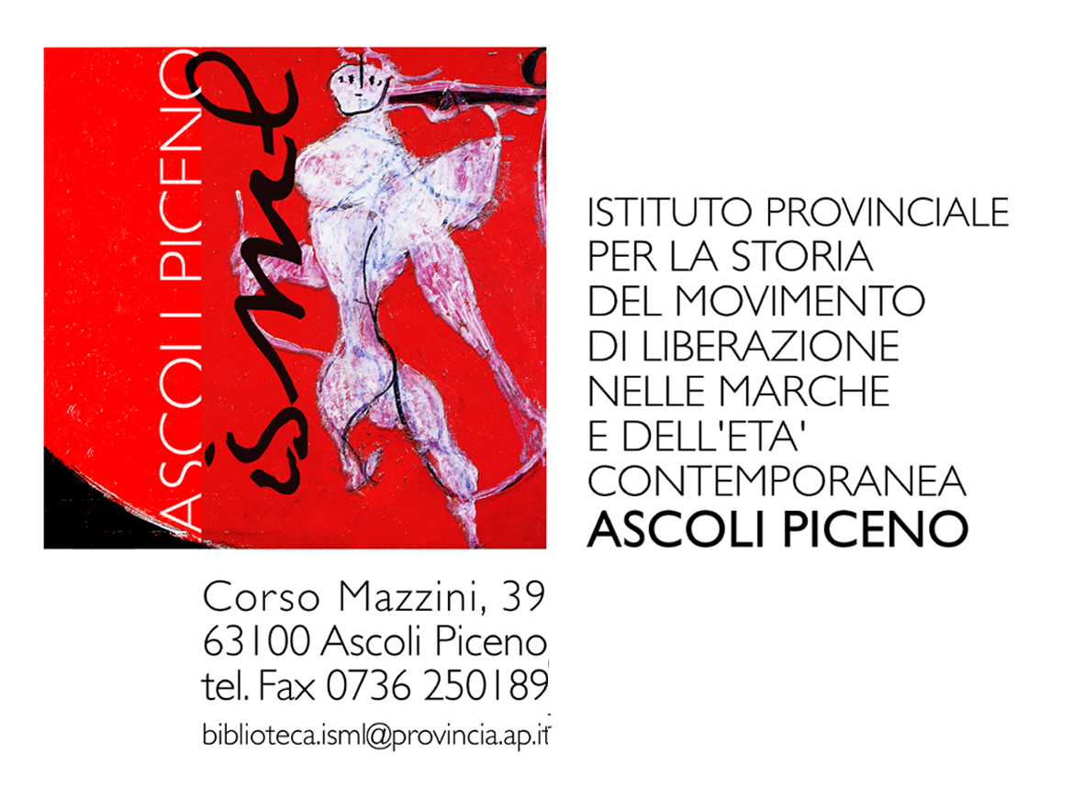

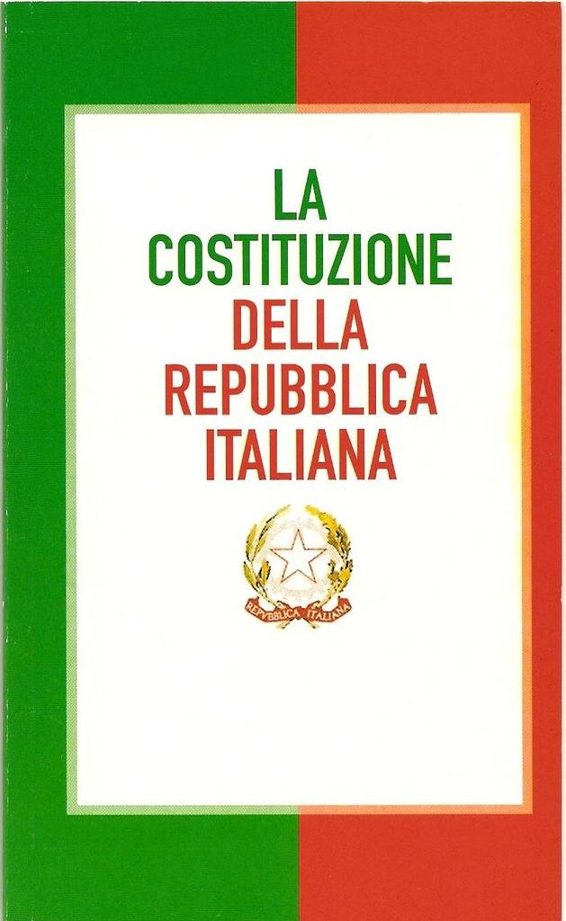
CITTADINANZA E COSTITUZIONE

Costruire a scuola un’Italia democratica

Percorsi di formazione per
l’insegnamento/apprendimento della didattica della Storia e dell’Educazione alla Cittadinanza

Lunedì 7 giugno 2010 alle ore 10.00

Sala della Biblioteca Provinciale di Storia Contemporanea
“U.Toria” C.so Mazzini, 39 Ascoli Piceno

LA COSTITUZIONE E I GIOVANI

Laboratorio didattico di CITTADINANZA E COSTITUZIONE con gli alunni della Scuola Secondaria di Primo grado che illustreranno i loro elaborati, sintesi delle attività svolte nel corso dell’anno scolastico.

Interventi:

Angela Cossiri
Docente di Diritto Costituzionale presso l’Università degli Studi di Macerata

Laura Ciotti
Persidente ISML –Ascoli Piceno

Coordina Rita Forlini
Responsabile didattica e formazione ISML –Ascoli Piceno

